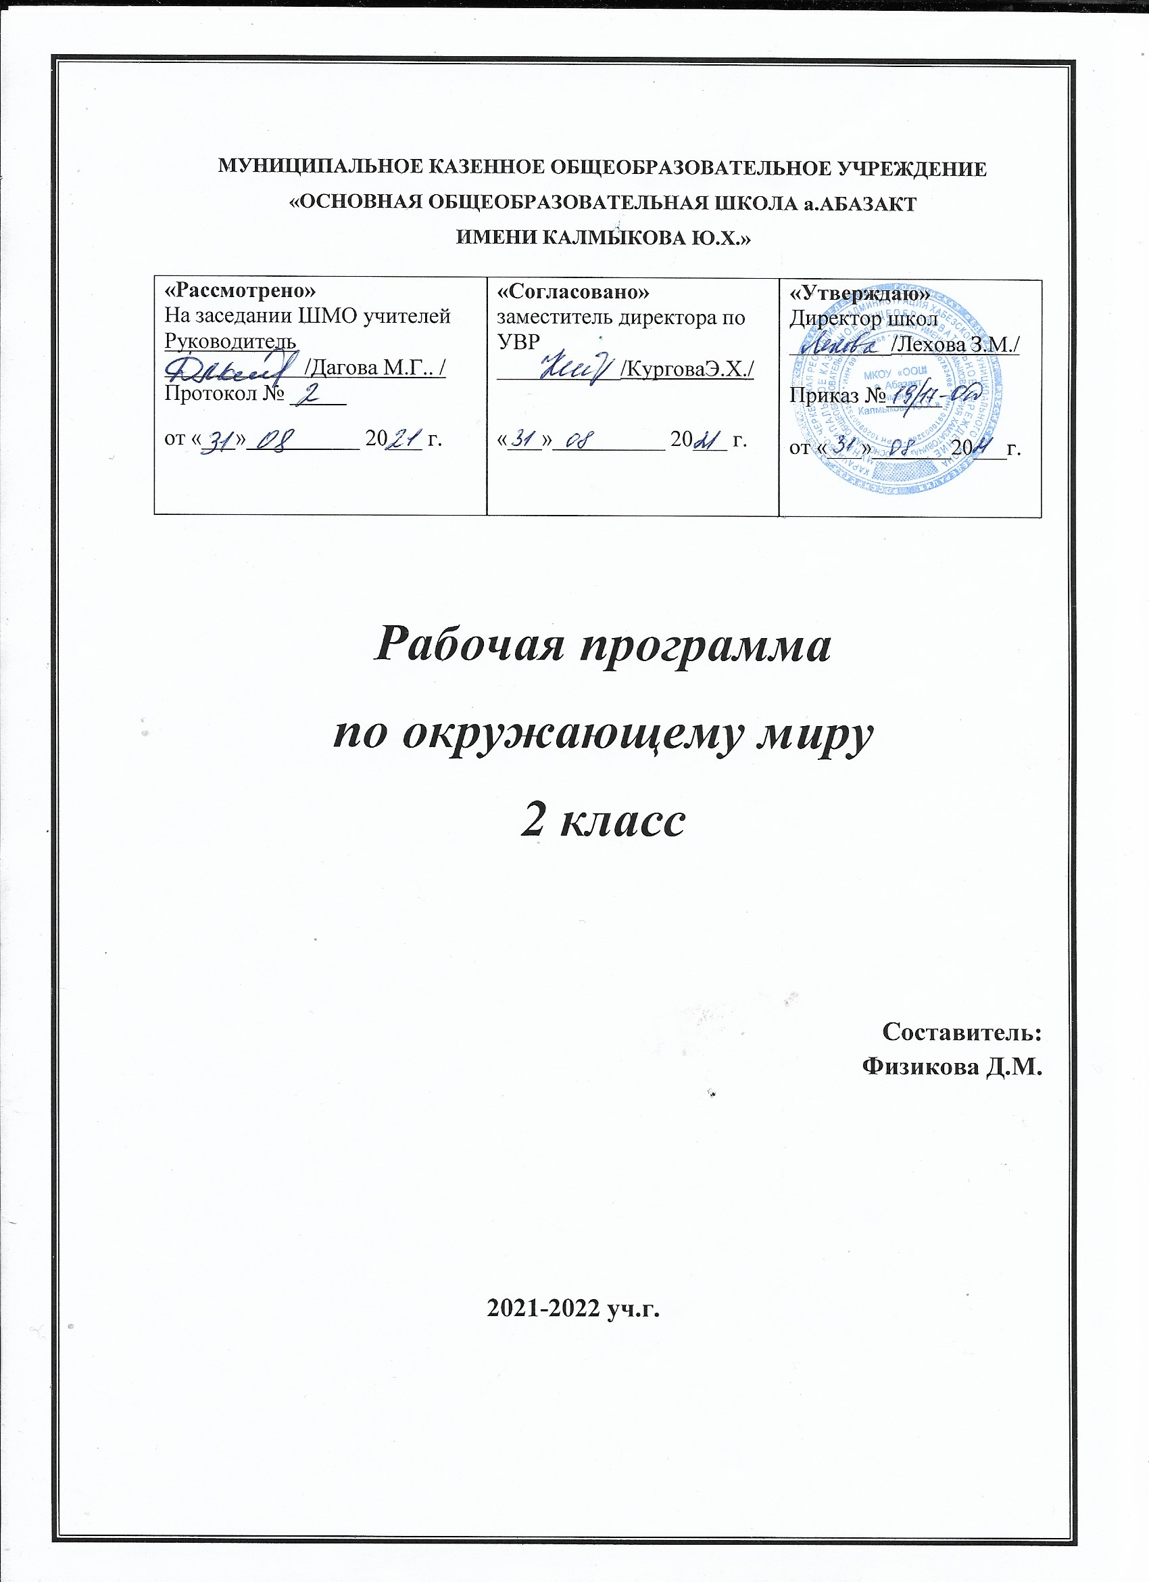Пояснительная записка
- Федеральным Законом от 29.12.2012 № 273-ФЗ «Об образовании в Российской Федерации»;
- Федерального государственного стандарта общего образования, утвержденного приказом Министерства образования и науки Российской Федерации от 17 декабря 2010 г. № 373 (в ред. приказа от 29.12.2014 №1644);
- . Постановлением главного государственного санитарного врача Российской Федерации от 28 сентября 2020г. №28 «Об утверждении санитарных правил СП 2.4.3648-20 «Санитарно-эпидемиологические требования к организациям воспитания и обучения, отдыха и оздоровления детей и молодежи»(далее - СП 2.4.3648-20)
Курс окружающего мира направлен на достижение следующих целей:
-формирование целостной картины мира и осознание места в нём человека на основе единства рационально-научного познания и эмоционально-ценностного осмысления ребёнком личного опыта общения с людьми и природой;
— духовно-нравственное развитие и воспитание личности гражданина России в условиях культурного и конфессионального многообразия российского общества.
Достижение этой цели предполагает решение следующих задач:
1) формирование уважительного отношения к семье, населённому пункту, региону, в котором проживают дети, к России, её природе и культуре, истории и современной жизни;
2) осознание ребёнком ценности, целостности и многообразия окружающего мира, своего места в нём;
3) формирование модели безопасного поведения в условиях повседневной жизни и в различных опасных и чрезвычайных ситуациях;
4) формирование психологической культуры и компетенции для обеспечения эффективного и безопасного взаимодействия в социуме.
Общая характеристика учебного предмета
Программа направлена на реализацию средствами предмета «Окружающий мир» основных задач образовательной области «Обществознания и естествознания»:
- формирование первоначальных представлений о многообразии и целостности мира;
- развитие уважения к миру;
- развитие коммуникативных умений;
- развитие нравственных и эстетических чувств;
- развитие способностей к творческой деятельности.
Программа определяет ряд практических задач, решение которых обеспечит достижение основных целей изучения предмета:
- развитие речи, мышления, воображения школьников, умения выбирать средства языка в соответствии с целями, задачами и условиями общения;
- формирование у младших школьников первоначальных представлений о системе мироустройства;
- формирование навыков культуры речи во всех её проявлениях;
воспитание позитивного эмоционально-ценностного отношения к окружающему миру, чувства сопричастности к сохранению его уникальности и чистоты; пробуждение познавательного интереса к природе, стремления совершенствовать окружающий мир.
Систематический курс окружающего мира представлен в программе следующими содержательными линиями:
Земля и Солнце;Глобус и карта;Формы земной поверхности;Земля – наш общий дом;Части света;Наша маленькая планета Земля.
Место предмета «Окружающий мир» в учебном плане.
На изучение русского языка во втором классе в учебном плане школы отводится 70 часов в год,35 недель, 2 учебных часа в неделю .
Описание ценностных ориентиров содержания учебного предмета
Одним из результатов обучения русскому языку является осмысление и интериоризация (присвоение) учащимися системы ценностей.
- Ценность добра – осознание себя как части мира, в котором люди соединены бесчисленными связями, в том числе с помощью языка; осознание постулатов нравственной жизни (будь милосерден, поступай так, как ты хотел бы, чтобы поступали с тобой).
- Ценность общения – понимание важности общения как значимой составляющей жизни общества, как одного из основополагающих элементов культуры.
- Ценность природы основывается на общечеловеческой ценности жизни, на осознании себя частью природного мира. Любовь к природе – это и бережное отношение к ней как среде обитания человека, и переживание чувства её красоты, гармонии, совершенства. Воспитание любви и бережного отношения к природе через тексты художественных и научно-популярных произведений литературы.
- Ценность красоты и гармонии – осознание красоты и гармоничности русского языка, его выразительных возможностей.
- Ценность истины – осознание ценности научного познания как части культуры человечества, проникновения в суть явлений, понимания закономерностей, лежащих в основе социальных явлений; приоритетности знания, установления истины, самого познания как ценности.
- Ценность семьи. Понимание важности семьи в жизни человека; осознание своих корней; формирование эмоционально-позитивного отношения к семье, близким, взаимной ответственности, уважение к старшим, их нравственным идеалам.
- Ценность труда и творчества – осознание роли труда в жизни человека, развитие организованности, целеустремлённости, ответственности, самостоятельности, ценностного отношения к труду в целом и к литературному труду, творчеству.
- Ценность гражданственности и патриотизма – осознание себя как члена общества, народа, представителя страны, государства; чувство ответственности за настоящее и будущее своего языка; интерес к своей стране: её истории, языку, культуре, её жизни и её народу.
- Ценность человечества – осознание себя не только гражданином России, но и частью мирового сообщества, для существования и прогресса которого необходимы мир, сотрудничество, толерантность, уважение к многообразию иных культур и языков.
Результаты освоения учебной программы по курсу «Окружающий мир»
Личностные результаты:
1) формирование основ российской гражданской идентичности, чувства гордости за свою Родину, российский народ и историю России, осознание своей этнической и национальной принадлежности; формирование ценностей многонационального российского общества; становление гуманистических и демократических ценностных ориентации;
2) формирование целостного, социально ориентированного взгляда на мир в его органичном единстве и разнообразии природы, народов, культур и религий;
3) формирование уважительного отношения к иному мнению, истории и культуре других народов;
4) овладение начальными навыками адаптации в динамично изменяющемся и развивающемся мире;
5) принятие и освоение социальной роли обучающегося, развитие мотивов учебной деятельности и формирование личностного смысла учения;
6) развитие самостоятельности и личной ответственности за свои поступки, в том числе в информационной деятельности, на основе представлений о нравственных нормах, социальной справедливости и свободе;
7) формирование эстетических потребностей, ценностей и чувств;
8) развитие этических чувств, доброжелательности и эмоционально-нравственной отзывчивости, понимания и сопереживания чувствам других людей;
9) развитие навыков сотрудничества со взрослыми и сверстниками в разных социальных ситуациях, умения не создавать конфликтов и находить выходы из спорных ситуаций;
10) формирование установки на безопасный, здоровый образ жизни, наличие мотивации к творческому труду, работе на результат, бережному отношению к материальным и духовным ценностям.
Метапредметные результаты:
1) овладение способностью принимать и сохранять цели и задачи учебной деятельности, поиска средств её осуществления;
2) освоение способов решения проблем творческого и поискового характера;
3) формирование умения планировать, контролировать и оценивать учебные действия в соответствии с поставленной задачей и условиями её реализации; определять наиболее эффективные способы достижения результата;
4) формирование умения понимать причины успеха/неуспеха учебной деятельности и способности конструктивно действовать даже в ситуациях неуспеха;
5) освоение начальных форм познавательной и личностной рефлексии;
6) использование знаково-символических средств представления информации для создания моделей изучаемых объектов и процессов, схем решения учебных и практических задач;
7) активное использование речевых средств и средств информационных и коммуникационных технологий (ИКТ) для решения коммуникативных и познавательных задач;
8) использование различных способов поиска (в справочных источниках и открытом учебном информационном пространстве сети Интернет), сбора, обработки, анализа, организации, передачи и интерпретации информации в соответствии с коммуникативными и познавательными задачами и технологиями учебного предмета «Окружающий мир»;
9) овладение логическими действиями сравнения, анализа, синтеза, обобщения, классификации по родовидовым признакам, установления аналогий и причинно-следственных связей, построения рассуждений, отнесения к известным понятиям;
10) готовность слушать собеседника и вести диалог; готовность признавать возможность существования различных точек зрения и права каждого иметь свою; излагать своё мнение и аргументировать свою точку зрения и оценку событий;
11) определение общей цели и путей её достижения; умение договариваться о распределении функций и ролей в совместной деятельности; осуществлять взаимный контроль в совместной деятельности, адекватно оценивать собственное поведение и поведение окружающих;
12) овладение начальными сведениями о сущности и особенностях объектов, процессов и явлений действительности (природных, социальных, культурных, технических и др.) в соответствии с содержанием учебного предмета «Окружающий мир»;
13) овладение базовыми предметными и межпредметными понятиями, отражающими существенные связи и отношения между объектами и процессами;
14) умение работать в материальной и информационной среде начального общего образования (в том числе с учебными моделями) в соответствии с содержанием учебного предмета «Окружающий мир».
Предметными результатами изучения курса «Окружающий мир» во 2-м классе являются формирование следующих умений.
Обучающиеся должны :
·различать государственную символику Российской Федерации; описывать достопримечательности столицы, Санкт-Петербурга, родного края и некоторых других городов России; находить на карте Российскую Федерацию, Москву – столицу России, Санкт-Петербург, свой регион и его главный город, некоторые другие города России, страны мира;
· использовать дополнительные источники информации, находить факты, относящиеся к образу жизни, обычаям и верованиям наших предков;
·оценивать характер взаимоотношений людей в различных социальных группах (семья, общество сверстников );
· использовать различные справочные издания (словари, энциклопедии) и детскую литературу о человеке и обществе с целью поиска и извлечения познавательной информации, ответов на вопросы, объяснений, для создания собственных устных или письменных высказываний;
· соблюдать правила личной безопасности и безопасности окружающих, понимать необходимость здорового образа жизни.
· проявлять уважение и готовность выполнять совместно установленные договоренности и правила, в том числе правила общения со взрослыми и сверстниками в официальной обстановке школы.

Содержание курса
Где мы живем (4 ч)
Где мы живем. Наш «адрес» в мире: планета – Земля, страна – Россия, название нашего города (села), что мы называем родным краем (район, область и т. д.). Флаг, герб, гимн России.
Что нас окружает. Солнце, воздух, вода, растения, животные – все это окружающая нас природа. Разнообразные вещи, машины, дома – это то, что сделано и построено руками людей. Наше отношение к окружающему.
Экскурсия: Что нас окружает?
Природа (20 ч)
Неживая и живая природа, связь между ними. Солнце – источник тепла и света для всего живого. Явления природы. Температура и термометр. Что такое погода.
Звездное небо. Созвездия: Кассиопея, Орион, Лебедь. Представление о зодиакальных созвездиях.
Горные породы и минералы. Гранит и его состав. Как люди используют богатства земных кладовых.
Воздух и вода, их значение для растений, животных, человека. Загрязнение воздуха и воды. Защита воздуха и воды
от загрязнения.
Какие бывают растения: деревья, кустарники, травы; их существенные признаки. Дикорастущие и культурные растения. Комнатные растения и уход за ними.
Какие бывают животные: насекомые, рыбы, птицы, звери; их существенные признаки. Дикие и домашние животные. Животные живого уголка. Кошки и собаки различных пород. Уход за домашними питомцами.
Сезонные изменения в природе: осенние явления. Экологические связи между растениями и животными: растения – пища и укрытие для животных; животные – распространители плодов и семян растений (изучается по усмотрению учителя).
Отрицательное влияние людей на растения и животных (сбор букетов, обламывание ветвей, вырубка лесов, вылов красивых насекомых, неумеренная охота и рыбная ловля, разорение птичьих гнезд и муравейников и т. д.). Охрана растений и животных своего края. Правила поведения в природе.
Красная книга России: знакомство с отдельными растениями и животными и мерами их охраны.
Экскурсии: Живая и неживая природа. Осенние изменения в природе.
Практические работы: Знакомство с устройством термометра, измерение температуры воздуха, воды, тела человека. Знакомство с горными породами и минералами. Свойства воды. Распознавание деревьев, кустарников и трав. Знакомство с представителями дикорастущих и культурных растений. Приемы ухода за комнатными растениями.
Жизнь города и села (10 ч)
Город (село), где мы живем: основные особенности, доступные сведения из истории.
Наш дом (городской, сельский). Соблюдение чистоты и порядка на лестничной площадке, в подъезде, во дворе. Домашний адрес.
Что такое экономика. Промышленность, сельское хозяйство, строительство, транспорт, торговля – составные части экономики, их взаимосвязь. Деньги. Первоначальные представления об отдельных производственных процессах, например от глиняного карьера до керамических изделий, от стрижки овец до шерстяного трикотажа и т. д. (по усмотрению учителя).
Промышленные предприятия своего города (изучается по усмотрению учителя). Строительство в городе (селе).
Какой бывает транспорт: наземный, водный, воздушный, подземный; пассажирский, грузовой, специальный. Пассажирский транспорт города.
Магазины города, села (изучается по усмотрению учителя).
Культура и образование в нашем крае: музеи, театры, школы, вузы и т. д. (по выбору учителя).
Профессии людей, занятых на производстве. Труд писателя, ученого, артиста, учителя, других деятелей культуры и образования (по усмотрению учителя).
Сезонные изменения в природе: зимние явления. Экологические связи в зимнем лесу.
Экскурсии: Зимние изменения в природе. Знакомство с достопримечательностями родного города.
Здоровье и безопасность (11ч)
Строение тела человека. Здоровье человека – его важнейшее богатство. Режим дня. Правила личной гигиены. Наиболее распространенные заболевания, их предупреждение и лечение; поликлиника, больница и другие учреждения здравоохранения; специальности врачей: терапевт, стоматолог, отоларинголог и др. (изучается по усмотрению учителя).
Правила безопасного поведения на улицах и дорогах. Правила и безопасность дорожного движения (в частности, касающейся пешеходов и пассажиров транспортных средств).
Меры безопасности в домашних условиях (при обращении с бытовой техникой, острыми предметами и т. д.). Противопожарная безопасность.
Правила безопасного поведения на воде. Правило экологической безопасности: не купаться в загрязненных водоемах.
Съедобные и несъедобные ягоды и грибы. Жалящие насекомые. Ориентация в опасных ситуациях при контактах с людьми: незнакомый человек предлагает пойти с ним покататься на машине, открыть дверь в квартиру в отсутствие взрослых и т. д.
Практическая работа: Отработка правил перехода улицы.
Общение (7 ч)
Труд и отдых в семье. Внимательные и заботливые отношения между членами семьи. Имена и отчества родителей.
Школьные товарищи, друзья, совместные учеба, игры, отдых. Взаимоотношения мальчиков и девочек.
Правила вежливости (дома, в школе, на улице). Этикет телефонного разговора. Прием гостей и поведение в гостях. Как вести себя за столом. Культура поведения в общественных местах (кинотеатре, транспорте и т. д.).
Практическая работа: Отработка основных правил этикета.

Путешествия (18 ч)
Горизонт. Линия горизонта. Основные стороны горизонта, их определение по компасу.
Формы земной поверхности: равнины и горы, холмы, овраги. Разнообразие водоемов: река, озеро, море и др. Части реки (исток, устье, русло); притоки.
Сезонные изменения в природе: весенние и летние явления. Бережное отношение к природе весной и летом.
Изображение нашей страны на карте. Как читать карту. Москва – столица России. Московский Кремль и другие достопримечательности столицы.
Знакомство с другими городами нашей страны (изучается по усмотрению учителя).
Карта мира. Материки и океаны. Страны мира.
Экскурсии: Весенние изменения в природе. Формы земной поверхности родного края. Водоемы родного края.

